


DISUSUN OLEH :

JOHAN

LABORATORIUM TEKNIK INFORMATIKA


UNIVERSITAS GUNADARMA
2016

DAFTAR ISI

A. Mengenal Android

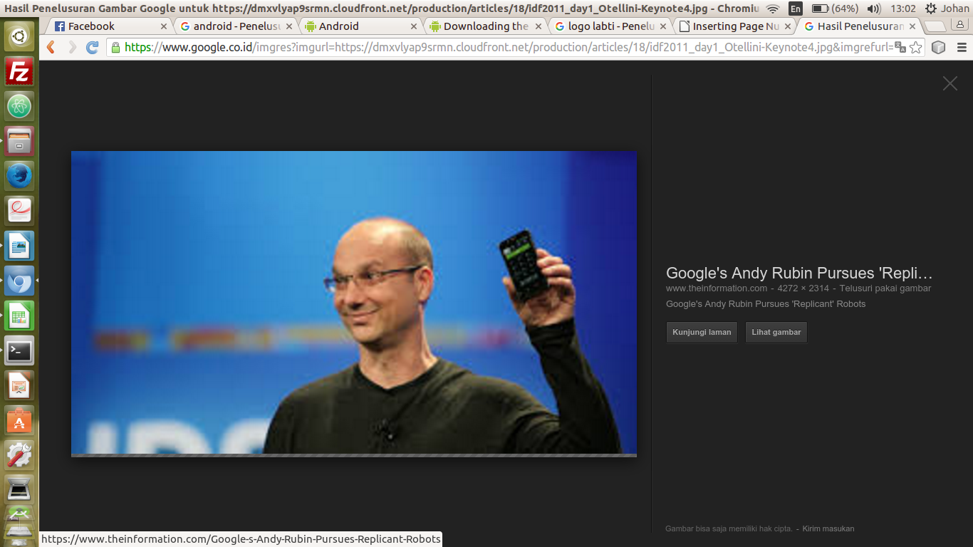
Gambar A1. Andy Rubin from www.google.com Android adalah sebuah sistem operasi yang diciptakan oleh seorang yang bernama Andy Rubin. Dia memiliki 4 paten yang berhubungan dengan Android dengan nilai ekonomi $100 juta dollars . Status sistem operasi Android adalah open-source yang mana memiliki definisi bahwa sistem operasi dapat diakses dan diolah oleh berbagai orang.

Karakteristik Android adalah menamai tiap versinya dengan nama – nama makanan. Sebagai contoh yang masih sering khalayak umum pakai yaitu JellyBean, Kitkat, GingerBread, dll. Di bawah ini daftar lengkap versi – versi Android dari awal hinggal awal tahun 2016 :
- Android Alpha (1.0)
- Android Betha ( 1.1)
- Android Cupcake (1.5)
- Android Donut (1.6)
- Android Eclair (2.0)
- Android Eclair (2.0.1)
- Android Eclair (2.1)
- Android Froyo (2.2 -2.2.3)
- Android GingerBread (2.3 – 2.3.7)
- Android HoneyComb (3.0 – 3.2)
- Android IceCreamSandwich (4.0 – 4.0.4)
- Android JellyBean (4.1 – 4.3)
- Android Kitkat (4.4)
- Android Lolipop (5.0)
- Android Marshmallow (6.0)

B. Mengenal Android Studio
Pengembangan Android sudah mengalami pengembangan yang sangat pesat, sesuai dengan perkembangan pemakainya dalam dunia digital. Untuk lebih jelasnya lagi dibawah ini merupakan tampilan utama dari Android Studio.
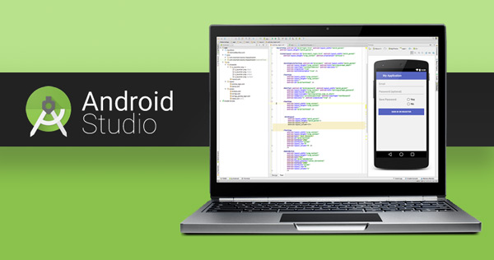
Gambar B1. ANDROID STUDIO

IDE Android Studio merupakan IDE yang dibangun di bawah INTELIJDEA. Tujuan dibentuknya Android Studio ini adalah untuk memperbudah integrasi pengembangan aplikasi Java Android. Dukungan tersebut terlihat dari beberapa komponen dalam Android Studio yang akan terbentuk secara langsung apabila kita membuat proyek aplikasi baru. Sebelum mengetahui komponen – komponen dalam Android Studio (AnStu) terlebih dahulu kita ikuti proses penginstallan anstu di bawah ini :

Penginstallan Windows OS:
1. Pastikan OS anda sudah terinstal Java JDK terbaru
2. Download Android Studio http://developer.android.com/sdk/index.html
3. Ikuti Proses Installasi , SDK sangat diperlu dilakukan untuk membangun aplikasi sesuai versi yang diinginkan.

Jika proses installasi seluruhnya berhasil dilakukan maka bukalah IDE ANDROID STUDIO.

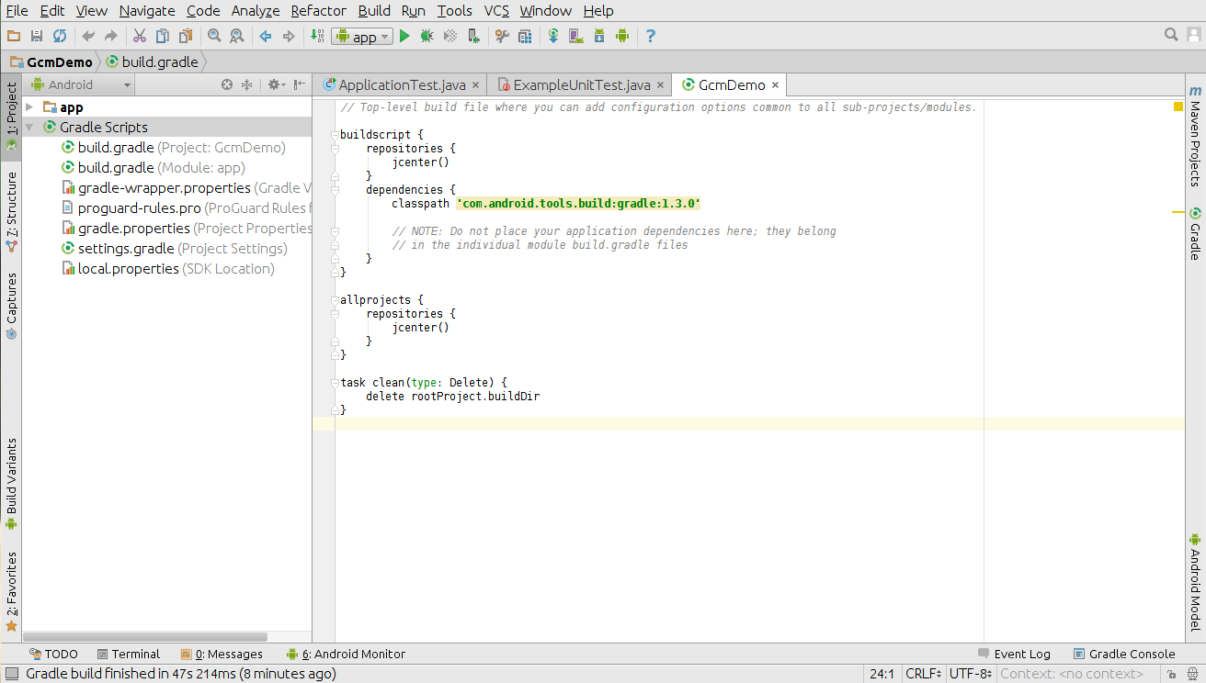
Gambar B2. Tampilan Codeditor ANSTU

